Министерство общего и профессионального образования
Свердловской области

Департамент образования Администрации г. Нижний Тагил

Муниципальное общеобразовательное учреждение

средняя общеобразовательная школа № 75/42

Педагогический проект
Тема: Межпредметные связи информатики и математики как средство активизации познавательной деятельности учащихся

Разработчик:
Устинова Наталья Сергеевна

Должность:
учитель информатики

Нижний Тагил
2007

СОДЕРЖАНИЕ
Введение 3-5
І. Теоретическая часть 6-17
  - Классификация межпредметных связей, функции и роль
межпредметных связей в обучении 6-11
  - Межпредметные связи, как средство активизации познавательной
деятельности учащихся на различных этапах обучения 11-13
  - Межпредметные связи в обучении предметам естественно-
математического цикла 14-17
ІІ. Практическая часть 18-28
2.1 Сравнительный анализ учебной литературы по информатике и математике 18-25
2.2 Планирование педагогической деятельности 25-28
Заключение 29-30
Список литературы 31-33
Приложение 1. Конспекты интегрированных уроков по информатике и математике 34-49
Приложение 2. Типологии познавательной активности учащихся. 50-53

Введение
Межпредметные связи в школьном обучении являются конкретным выражением интеграционных процессов, происходящих сегодня в науке и в жизни общества. Эти связи играют важную роль в повышении уровня практической и научно-теоретической подготовки учащихся, существенной особенностью которой является овладение школьниками обобщенным характером познавательной деятельности.
Осуществление межпредметных связей помогает формированию у учащихся цельного представления о явлениях природы и взаимосвязи между ними и поэтому делает знания более значимыми и применимыми. Межпредметные связи помогают учащимся использовать знания и умения, которые они приобрели ранее, при изучении других предметов, дают возможность применять их в конкретных ситуациях, при рассмотрении частных вопросов, как в учебной, так и во внеурочной деятельности, в будущей производственной, научной и общественной жизни выпускников средней школы.
С помощью многосторонних межпредметных связей (когда ведущий предмет связан не менее чем с тремя) не только на качественно новом уровне решаются задачи обучения, развития и воспитания учащихся, но также закладывается фундамент для комплексного видения, подхода и решения сложных проблем реальной действительности. Именно поэтому межпредметные связи являются важным условием и результатом комплексного подхода в обучении и воспитании школьников.
Необходимость наличия связи между предметами диктуется также дидактическими принципами обучения и воспитательными задачами, которые ставятся перед школой. Так как в настоящее время резко увеличивается объем информации, подлежащий усвоению в период школьного обучения, особое значение приобретает задача формирования умений и навыков самостоятельной работы, то на сегодняшний день в педагогической практике актуален поиск наиболее эффективных способов средств активизации познавательной деятельности учащихся.
В соответствии со Стратегией модернизации содержания общего образования, одно из направлений поиска системы новых способов организации учебного процесса связано с организацией познавательной деятельности учащихся, которая решает задачи, недоступные традиционному обучению и позволяет достичь главных целей процесса обучения. Одним из средств активизации познавательной деятельности учащихся могут стать межпредметные связи, так как они способствуют лучшему формированию, так называемых межпредметных понятий, то есть таких, полное представление о которых невозможно дать учащимся на уроках какой-либо одной дисциплины. Современный этап развития науки характеризуется взаимопроникновением наук друг в друга, и особенно проникновением математики и информатики в другие сферы знаний.
Все указанное выше и определяет актуальность выбранной нами темы исследования.
Объект исследования – процесс обучения информатике.
Предмет исследования – межпредметные связи информатики и математики.
Цель исследования: разработать формы реализации межпредметных связей математики и информатики, направленных на активизацию познавательной деятельности учащихся.
Исходя из цели исследования, были поставлены конкретные задачи исследования:
- изучить и проанализировать состояние исследуемой проблемы в психолого-педагогической литературе; провести сравнительный анализ базовых учебников математики и информатики;
- определить темы предмета информатики, в которых учащиеся применяют знания по математике; выявить основные темы школьного курса математики, в процессе изучения которых целесообразно осуществлять
реализацию межпредметных связей курса математики и информатики;
- разработать систему интегрированных уроков по информатике, направленных на реализацию межпредметных связей информатики и математики; создать банк тем интегрированных учебных проектов и научно-исследовательских работ учащихся; разработать внеклассные занятия по информатике, позволяющие активизировать познавательную деятельность учащихся через реализацию межпредметных связей информатики и математики.
Для решения поставленных задач использовались следующие методы исследования:
- анализ программ и школьных учебников по информатике и математике;
- изучение и анализ научно-методической и психолого-педагогической литературы по проблеме исследования;
- работа со школьной документацией;
- наблюдение;
- апробация разработанных методик;
Гипотеза, если разработать формы реализации межпредметных связей математики и информатики и внедрить её в учебный процесс, то можно добиться активизации познавательной деятельности учащихся, как на уроках информатики, так и на внеклассных занятиях.
Практическая значимость проекта заключается в том, что будут разработаны и внедрены в учебный процесс формы обучения информатике, способствующие реализации межпредметных связей математики информатики.

І Теоретическая часть.
1.1. Классификация межпредметных связей, функции и роль межпредметных связей в обучении
В педагогической литературе существует различные подходы к определению понятия межпредметных связей: «Межпредметные связи есть отражение в курсе, построенном с учетом его логической структуры, признаков, понятий, раскрываемых на уроках других дисциплин» (Губанова А.А.) [14], «Межпредметные связи представляют собой отражение в содержании учебных дисциплин тех диалектических взаимосвязей, которые объективно действуют в природе и познаются современными науками» (Леонова Е.А.) [19].
Эти определения верны, однако их нельзя считать полными. Для того чтобы вывести наиболее правильное и информативное определение понятия «межпредметные связи», надо раскрыть его более широко. Таким более широким, родовым понятием по отношению к категории «межпредметная связь» является понятие «межнаучная связь», но и первое, и второе являются производными от общего родового понятия «связь» как философской категории. Исходя из этого, можно дать определение: «межпредметные связи есть педагогическая категория для обозначения синтезирующих, интегративных отношений между объектами, явлениями и процессами реальной действительности, нашедших свое отражение в содержании, формах и методах учебно-воспитательного процесса и выполняющих образовательную, развивающую и воспитывающую функции в их ограниченном единстве» [29]. В своем проекте я буду придерживаться этой трактовки.
Чтобы овладеть методикой реализации межпредметных связей, учителю важно не только понимать их значения в обучении, но, прежде всего,
необходимо изучить содержание смежных предметов. Этому может
способствовать умение различать отдельные виды знаний и виды межпредметных связей.
Рассмотрим классификацию межпредметных связей, так как правильная классификация, отображая закономерности развития классифицируемых понятий, глубоко раскрывает связи между ними, способствует созданию научно-практических предпосылок для реализации этих связей в учебном процессе.
Межпредметные связи характеризуются, прежде всего, своей структурой, а поскольку внутренняя структура предмета является формой, то можно выделить следующие формы связей:
- по составу;
- по направлению действия;
- по временному фактору.
Каждый тип формы подразделяется на виды межпредметных связей.

Классификация межпредметных связей
Формы связей

По составу По направлению действия По временному фактору

Типы связей
1) Содержательные 1)Односторонние 1) Прямые 1)Хронологические
2) Операционные 2)Двусторонние 2) Обратные 2)Хронометрические
3) Методические 3)Многосторонние
4)Организационные

Виды связей
Фактические связи
Понятийные связи
Теоретические связи
Философские связи
Идеологические связи

Рис. 1. Классификация межпредметных связей
Рассмотрим каждый вид межпредметных связей в содержании предметов естественнонаучного цикла [27].
Фактические связи. Это связи между учебными предметами на уровне фактов, всестороннее их рассмотрение с целью обобщения знаний об отдельных явлениях и объектах природы. Этот вид межпредметных связей широко представлен в учебных программах и активно используется в практике обучения, особенно в младших и средних классах. Преобладание фактических связей предопределено учебным материалом изучаемых предметов, в которых значительное место отводится фактическим данным.
Понятийные связи. Межпредметные связи на уровне понятий направлены на формирование терминов, общих для родственных предметов.
Теоретические связи. Теория — это система научных знаний в определенной предметной области. В теории отражена взаимосвязь научных фактов, понятий, законов, следствий, практических приложений. Межпредметные теоретические связи означают поэлементное приращение новых компонентов общенаучных теорий из знаний, получаемых учащимися на уроках по родственным предметам, с целью усвоения ими теории как единого целого (в том объеме, в каком теория отражена в учебных программах).
Философские связи. При изучении конкретных явлений природы в предметах естественнонаучного цикла перед учащимися обнажается реальная диалектика развития материи. Важно обобщить конкретно-научные и межпредметные философские связи. Они помогают учащимся овладеть ведущими идеями диалектического материализма, усвоить их как метод познания и преобразования материального мира.
Идеологические связи. Это связи, формируемые в ходе согласованной учебной работы учителей предметов естественнонаучного и гуманитарного циклов в раскрытии идейного содержания основ наук.
Выше приведенная классификация межпредметных связей, отраженная на рис. 1, позволяет аналогичным образом классифицировать внутрикурсовые связи (связи, например, между физикой, математикой, информатикой - курса физики...), а также внутрипредметные связи между темами определенного учебного предмета, например физики, органической химии, новейшей истории. Во внутрикурсовьгх и внутрипредметных связях из хронологических видов преобладают преемственные и перспективные виды связей, тогда как синхронные резко ограничены, а во внутрипредметных связях синхронный вид вообще отсутствует.
Относительно какого-либо предмета «необходимые» межпредметные связи разделяют на: межпредметные связи «как цель» (предшествующие) и межпредметные связи «как результат» (перспективные).
Более важную роль для конкретного предмета играют целевые межпредметные связи, так как без их реализации изучение рассматриваемого учебного материала считается невозможным. Реализация межпредметных связей «как результат» необходима для обеспечения преподавания другого предмета, но при этом и они способствуют более глубокому изучению рассматриваемого предмета.
Межпредметные связи «как цель» в курсе информатики могут быть реализованы с математикой, физикой, лингвистикой, логикой, философией, историей, биологией, анатомией. При изучении вопросов, связанных с информацией, информационными процессами следует приводить разнообразные примеры из различных предметных областей.
Примеры:
- При объяснении устройства ПК основой являются сведения из курса физики, которые пока весьма расплывчаты в силу опережающего изучения данного материала в рамках курса информатики.
- Понятие величины вводится на основе и в сравнении с величинами в курсах физики и математики.
3. Знания о системах счисления представляется целесообразным формировать в рамках курса математики.
Реализация межпредметных связей «как цель» при разработке курса на основе технологического подхода заключается в выявлении дидактических целей по другим предметам на этапе определения вспомогательных целей.
Межпредметные связи «как результат» должны инициироваться предметами, нуждающимися в элементах содержания информатики. В этом плане на сегодняшний день потенциал курса информатики практически не востребован. В основном такие связи ограничиваются разделом «Аппаратные и программные средства компьютера». Рассмотрим примеры межпредметных связей «как результат».
Основу межпредметных связей по темам «Алгоритмы» и «Программирование» составляют типы задач, для которых строится алгоритм или создается программа. Алгоритмы вычисления функций позволяют расширить представление о понятии математической функции. В теме «Программирование» могут развиваться некоторые представления о численных методах, изучаемых в курсе математики. Содержание раздела «Моделирование» вполне оправдано востребовать на уроках физики, химии, биологии. Разделы, посвященные роли ПК в современном обществе, связаны с вопросами, изучаемыми в курсах истории, обществоведения. Связи можно реализовать и с такими предметами как английский язык (создание переводчика с помощью различных языков программирования), география (геоинформационные системы) и др.
Выявление и последующее осуществление необходимых и важных для раскрытия ведущих положений учебных тем межпредметных связей позволяет:
а) снизить вероятность субъективного подхода в определении
межпредметной емкости учебных тем;
б) сосредоточить внимание учителей и учащихся на узловых аспектах учебных предметов, которые играют важную роль в раскрытии ведущих идей наук;
в) осуществлять поэтапную организацию работы по установлению
межпредметных связей, постоянно усложняя познавательные задачи, расширяя поле действия творческой инициативы и познавательной самодеятельности школьников;
г) формировать познавательные интересы учащихся средствами самых различных учебных предметов в их органическом единстве;
д) осуществлять творческое сотрудничество между учителями и учащимися;
е) изучать важнейшие мировоззренческие проблемы и вопросы современности средствами различных предметов и наук в связи с жизнью.
В этих преимуществах находит свое выражение главная цель межпредметных связей.
В ходе учебного процесса, основанного на использовании межпредметных связей, развиваются обобщенные интеллектуальные умения, характеризующие определенные виды деятельности, общие для ряда предметов. Межпредметные связи стимулируют развитие творческой деятельности (возможность самостоятельно переносить знания и умения в новую ситуацию, видение новых проблем в знакомой ситуации, установление новых свойств объекта изучения и др.), происходит активизация познавательной деятельности учащихся.

1.2. Межпредметные связи как средство активизации познавательной деятельности учащихся
Исследования специалистов показывают перспективность решения дидактических задач путем более полной реализации межпредметных связей, способствующих систематизации знаний учащихся, выработке у них умений и навыков по ряду предметов. Однако эпизодическое использование знаний одного предмета при изучении другого способно лишь частично выработать синтезированные знания и умения.
Особая роль в решении вопроса по проблемам реализации межпредметных связей принадлежит формированию общих понятий на межпредметной основе.
Рассмотрев ситуацию, при которой межпредметные связи в преподавании используются успешно, многообразие видов деятельности учащихся можно объединить в три группы:
1. Привлечение понятий и фактов из родственных дисциплин для расширения области практического применения теории, изучаемой в данном предмете.
- Привлечение теорий, изученных на других предметах, для объяснения фактов, рассматриваемых в данной учебной дисциплине.
- Привлечение практических умений и навыков, полученных на уроках родственных дисциплин, для получения новых экспериментальных данных.
Успешная деятельность учителя по реализации межпредметных связей требует специальных условий. К ним можно отнести координацию учебных планов и программ, координацию учебников и методических пособий, а также разработанную и экспериментально проверенную методику обучения учащихся переносу необходимой информации из одной дисциплины в другую и эффективные способы проверки этого важного умения.
Создание благоприятных условий для деятельности учителей и учащихся является важной задачей методистов, ученых-педагогов. В этой области предстоит еще много сделать. Требует углубленного изучения проблема координации учебных курсов по ступеням развития естественнонаучных понятий, методам экспериментального исследования и др. Необходимо также изучить вопросы согласования методических подходов к рассмотрению общих для курсов понятий, фактов, теорий.
Наряду с тем, что отдельные важные вопросы межпредметных связей еще не разработаны, трудности в их использовании возникают также по причине слабой соответствующей подготовки учителей. Принципиально методику обучения учащихся, основанную на использовании межпредметных связей в учебной деятельности можно представить состоящей из трех ступеней, которые представлены в таблице 1.

Таблица 1
Этапы обучения на основе использования межпредметных связей

Первая ступень – воспроизводящая
Цель – приучить учащихся использовать полученные знания
1 этап  Учащиеся повторяют  необходимые сведения из  соответствующих  дисциплин. | 2 этап  Учитель объясняет новый  учебный материал,  используя факты и понятия  из одного учебного  предмета, на примерах из  другого. | 3 этап  Учитель излагает новый  материал, привлекая теорию  из смежной дисциплины для  объяснения  рассматриваемых явлений.
Вторая ступень – использование знаний
Цель – перенос знаний из предмета в предмет
4 этап  Учащиеся должны  самостоятельно  воспроизводить отдельные  знания фактического или  теоретического характера из  смежной дисциплины. | 5 этап  Учащиеся должны  привлекать факты и понятия,  усвоенные ими на уроках  одной дисциплины, для  подтверждения вновь  усваиваемых знаний на  уроках другой. | 6 этап  Учащиеся должны  самостоятельно привлекать  теорию, изученную на  уроках одного предмета,  для объяснения изучаемых  явлений в курсе другого.
Третья ступень – обобщающая
Цель – обучить учащихся применять понятия, факты, законы и теории для иллюстрации единства мира,, а также использовать общие законы диалектики для объяснения явлений.
7 этап  Учитель объясняет  проявление в изучаемых на  уроках данной дисциплины  явлениях общих законов  диалектики. | 8 этап  Учитель объясняет место  изучаемых явлений в общей  картине мира. | 9 этап  Учащиеся воспроизводят  общие законы диалектики  при объяснении явлений,  изучаемых на уроках  данной дисциплины.
Выделенные ступени и этапы довольно условны. В практической работе учителя этапы обучения учащихся переносу знаний из предмета в предмет могут в значительной мере варьироваться. Основная цель использования ступеней и этапов состоит, во-первых, в упорядочении работы учителей по реализации межпредметных связей в преподавании, во-вторых, они позволяют судить о достигнутых в работе результатах обучения, в-третьих, дают возможность оценить степень овладения учащимися умением переносить и использовать знания, полученные на занятиях смежных дисциплин. Всё это, безусловно, повышает уровень познавательной деятельности учащихся.

1.3. Межпредметные связи в обучении предметам
естественно-математического цикла
Изучение предметов естественно-математического цикла позволяет сформировать у учащихся знания о живой и неживой природе, о материальном единстве мира, о природных ресурсах и их использовании в хозяйственной деятельности человека. Общие учебно-воспитательные задачи этих предметов направлены на формирование диалектико-материалистического мировоззрения учащихся, всестороннее гармоническое развитие личности. На основе изучения общих законов развития природы, особенностей отдельных форм движения, отдельных форм материи и их взаимосвязей учителя формируют у учащихся современные представления о естественнонаучной картине мира.
Эти общие задачи успешно решаются в процессе осуществления межпредметных связей, в ходе согласованной работе учителей. Изучение всех предметов естественнонаучного цикла взаимосвязано с математикой.
Изучение математики позволяет сформировать у учащихся систему знаний и умений, необходимых в повседневной жизни и трудовой деятельности человека, а также важных для изучения смежных дисциплин (физики, химии, черчения, информатики и др.).
На основе знаний по математике у учащихся формируются общепредметные расчётно-измерительные умения. Изучение математики опирается на преемственные связи с курсами черчения, физической географии, трудового обучения и др. При этом раскрывается практическая значимость получаемых учащимися математических знаний и умений, что способствует формированию у учащихся научного мировоззрения, представлений о математическом моделировании, как обобщённом методе познания мира.
Последовательность расположения тем курса алгебры VII - IX классов обеспечивает своевременную подготовку к изучению физики. При изучении, например, равноускоренного движения используются сведения о линейной функции (IX класс), при изучении электричества - сведения о прямой и обратной пропорциональной зависимости (VШ класс). Решение уравнений, неравенств, особенно с использованием калькуляторов, подготавливает учащихся к восприятию важнейших понятий курса основ информатики и вычислительной техники (алгоритм, программа и др.). Курс алгебры и начала анализа (X - XI классы) на содержательных примерах показывает учащимся универсальность математических методов, демонстрирует основные этапы решения прикладных задач, что особенно важно для работы с компьютерами.
Аксиоматическое построение курса геометрии VII - XI классов создает базу для понимания учащимися логики построения любой научной теории, изучаемой в курсах физики, химии, биологии. Знания по геометрии широко применяются при изучении черчения, трудового обучения, астрономии, физики. Так, для изучения механики необходимо владение векторным и координатным методами, для изучения оптики - знаниями о свойствах симметрии в пространстве и т. д. Привлечение знаний о масштабе и географических координатах из курса физической географии, о графическом изображении сил, действующих по одной прямой, из курса физики VII класса позволяет на уроках математики наполнять конкретным содержанием геометрические абстракции. Применение ПК на уроках математики целесообразно для проведения визуальных исследований, математических опытов, создания «живых картин» (например, для изображения на экране процесса последовательного приближения к окружности правильных вписанных многоугольников), а также для вычислительных работ.
Связи математики с черчением, физикой, основами информатики и вычислительной техники развивают у учащихся политехнические знания и умения, необходимые для современной конструкторской и технической деятельности. Усиление практической направленности обучения, его связи с трудом, с практикой требует от учителей всех предметов обратить особое внимание на формирование практических умений учащихся, на формирование обобщённых умений практической деятельности с помощью межпредметных связей. Такие умения соответствуют видам деятельности, общим для смежных предметов. Это умение расчётно-измерительной, вычислительной, графической, экспериментальной, конструкторской, прикладной и трудовой деятельности в предметах естественно-математического цикла. Практические умения характеризуют умения учащихся применять знания на практике, в ситуациях разной степени новизны и сложности. Общепредметные умения (умения, позволяющие учащимся использовать знания, полученные на уроках по различным предметам, для решения какой-либо задачи) формируются на межпредметной основе, когда учителя различных предметов предъявляют к учащимся единые требования, исходя из общей структуры умений, последовательности выполняемых действий и этапов формирования и развития умений (показ образца действий, его осмысление, упражнение в его применении на материале разных предметов, закрепление при выполнении комплексных межпредметных заданий, в самостоятельных работах творческого характера).
Целесообразна разработка в школах обучающих общепредметных программ по формированию и развитию того или иного вида практических умений учащихся в групповом сотрудничестве учителей смежных предметов. Межпредметная основа обеспечивает эффективную методику последовательного развития общепредметных умений, в которых взаимосвязаны обобщённые и конкретные действия. К обобщённым относятся действия планирования и организации практической деятельности при выполнении тех или иных заданий: выдвижение цели, определение путей и методов её достижения, накопление сведений, выполнение практических действий по достижению цели, оценка результатов, их корректировка в
соответствии с целью. Конкретизация общих действий осуществляется в соответствии со спецификой учебного материала того или иного предмета, особенностями выполняемых заданий и формируемых практических умений.
Овладение общими умениями организации и планирования практической деятельности необходимо для подготовки и включения учащихся в общественно полезный, производительный труд, для формирования общетрудовых, политехнических умений.
Под влиянием систематических межпредметных связей общепредметные умения, формируемые на разном учебном материале предметов и на основе единых требований к их структуре, приобретают характер межпредметных умений. Межпредметными являются умения устанавливать связи между смежными вопросами, понятиями.
В программах по математике подчёркнуты перспективные межпредметные связи, указывающие на необходимость применения вычислительных навыков при изучении информатики.
На основе применения навыков работы с компьютером у школьников формируются умения решать расчётные задачи по математике, вычислять процент, среднюю арифметическую нескольких чисел, строить графики функций. Знания об измерении величин и геометрических фигурах применяются при выработке умений работы с графикой. Приобретаемые при изучении алгебры навыки работы с формулой, аппарат исследования основных элементарных функций необходимы для изучения программирования; элементы дифференциального исчисления находят применение при работе в Mathcad.
Изучаемые в курсе геометрий фигуры и их. свойства находят широкое применение в курсе черчения и в практической деятельности учащихся. В свою очередь, сформированные в курсе трудового обучения и черчения навыки работы с измерительными, разметочными и чертёжными инструментами используются в обучении геометрии. Для формирования межпредметных практических умений большое значение имеет решение межпредметных практических задач, выполнение комплексных заданий.
Учителя должны понимать значение межпредметных задач в формировании практических умений разных видов, в овладении учащимися общепредметными умениями при изучении предметов естественно-математического цикла и должны включать такие задачи в самостоятельные, контрольные и экзаменационные работы. Не менее важно стимулировать методическую работу учителей по разработке системы межпредметных задач при изучении отдельных учебных тем, курсов, обеспечивающих формирование практических умений разных видов. Такие умения усиливают развивающий и воспитательный эффекты обучения, способствуют профориентации учащихся.
Необходимо добиваться осознания учащимися роли общеобразовательных знаний по предметам школьного курса в овладении ими практическими, трудовыми и профессиональными умениями.

ІІ Практическая часть.
2.1. Сравнительный анализ учебной литературы по информатике и математике.
Очевидно, что для установления наиболее действенных связей между предметами, и для получения оптимального результата, учителям-предметникам необходимо согласовывать между собой изложение материала по тому или иному предмету. Важную роль в данном вопросе играет учебная литература. А так как одной из наших задач являлось исследование учебной литературы по информатике, мы решили проанализировать учебную литературу по информатике различных авторов с тем, чтобы сравнить затем, кто в процессе изложения материала чаще всего прибегает к помощи математических знаний.
Учебно-методический комплект по информатике представлен в таблице 2.
Таблица 2
№ п/п | Учебник, автор | Дидактические особенности учебника | Реализация межпредметных связей
1 | 2 | 3 | 4
1 | «Информатика. 5-6 класс. Начальный курс»  Макарова Н.В. | Курс рассчитан на детей 9-12 лет и ориентирован не только на освоение технологий работы в различных средах, но и на развитие алгоритмического мышления и творческого потенциала ребенка. Дать учащимся начальные знания в области информатики, обучить их работе на компьютере и в операционной системе Windows. | Межпредметные связи с математикой реализуются недостаточно часто.  Только в разделах  «Учимся работать на компьютере» и  «Компьютерная графика»
2 | «Информатика. 7-9 класс. Базовый курс. Теория» Макарова Н. В. | В учебнике отражены теоретические вопросы информатики, рекомендуемые в обязательном минимуме содержания Министерства образования РФ  В основу учебника заложен модульный принцип представления материала. | Межпредметные связи с математикой уже присутствуют в большей степени.  Используются в разделах «Информация. Информационные процессы», «Информационная картина мира», «Техническое обеспечение информационных технологий», «История, современное состояние и перспективы развития компьютерной техники»
Таблица 2 (продолжение)
1 | 2 | 3 | 4
3 | «Информатика. 7-9 класс. Базовый курс. Практикум по информационным технологиям»  Макарова Н. В. | Изучение технологий работы на компьютере можно проводить независимо от изучения тем теоретической части. Практикум построен по модульному принципу - все разделы независимы друг от друга и не требуют строгого последовательного изучения. | Связь с математикой обнаруживается только несколько раз: при освоении операционной системы Windows 95 (98),  в разделе «Освоение среды табличного процессора» и при знакомстве с основным инструментарием среды ЛОГО.
4 | «Информатика. 7-9 класс. Базовый курс. Практикум-задачник  по моделированию»  Макарова Н. В. | Каждый этап моделирования подробно рассматривается на примере большого количества задач. Особое внимание уделяется этапу формализации задачи и разработки информационной модели изучаемого объекта или системы. В зависимости от типа задачи моделирование проводится в системе управления базой данных, графическом редакторе, текстовом или табличном процессорах. | Связь с математикой наблюдается всего в двух разделах:  «Моделирование в электронных таблицах»,  «Моделирование в среде графического редактора».
5 | «Информатика и информационно-коммуникационные технологии. 10 класс. Базовый уровень» Макарова Н. В. | Ориентирован на обучение старшеклассников информатике и информационным технологиям на базовом уровне в соответствии со стандартом. Рассматриваются базовые понятия информатики. | Связь с математикой прослеживается только в первой главе «Информационные процессы, модели, объекты»
6 | «Информатика и информационно-коммуникационные технологии. 11 класс. Базовый уровень» Макарова Н. В. | Ориентирован на обучение старшеклассников информатике и информационным технологиям на базовом уровне в соответствии со стандартом. Приводится теоретический материал по основам социальной информатики, по информационным системам и технологиям. Последний раздел посвящен подготовке к выпускным экзаменам. | Связь с математикой прослеживается во второй главе «Информационные системы и технологии»
7 | «Информатика и информационно-  коммуникационные технологии. Базовый курс: Учебник для 8 класса» Семакин И. Г. | Содержание учебника соответствует принятому стандарту по информатике и ИКТ.  Учебник разделен на две части. Первая часть обеспечивает обязательный минимальный уровень изучения предмета. Материал второй части ориентирован на углубленный курс информатики. | Связь с математикой реализуется в трех главах: «Человек и информация»,  «Графическая информация и компьютер», «Технология мультимедиа»
Таблица 2 (окончание)
1 | 2 | 3 | 4
8 | «Информатика и ИКТ. Базовый курс: Учебник для 9 класса» Семакин И. Г. | Содержание учебника соответствует принятому стандарту по информатике и ИКТ.  Учебник разделен на две части. Первая часть обеспечивает обязательный минимальный уровень изучения предмета. Материал второй части ориентирован на углубленный курс информатики. | Межпредметные связи осуществляются в пяти главах: «Информационное моделирование»,  «Табличные вычисления на компьютере», «Управление и алгоритмы»,  «Программное управление работой компьютера» и  «Информационные технологии и общество»
9 | «Информатика. 10класс»  Семакин И. Г. | Содержание учебники опирается на изученный в 8 - 9-х классах базовый курс информатики. Особое внимание авторы уделяют следующим темам: системология, социальная информатика и информационные ресурсы. Отдельным разделом в учебнике представлен компьютерный практикум, который позволяет перейти на уровень, близкий к профессиональному. | Связь с математикой реализуется всего в двух главах: «Введение в информатику» и «Информационное моделирование и системология»
10 | «Информатика. 11-й класс» Семакин И. Г. | Содержание учебника опирается на изученный в 7 - 10-х классах курс информатики. Особое внимание авторы уделяют следующим темам: информационные системы, базы данных, математическое моделирование. Компьютерный практикум состоит из 16 работ, которые позволяют перейти на уровень, близкий к профессиональному. | Межпредметная связь только в главе «Математическое моделирование в планировании и управлении»
11 | «Информатика и информационные технологии. Учебник для 10-11 классов»  Угринович Н. Д. | Учебник полностью соответствует разработанному Министерством образования новому общеобразовательному стандарту по ИИТ и обеспечивает возможность изучения углубленного курса ИИТ в 10 - 11 классах по естественно-математическому, информа-ционно-технологическому и общеобразовательному профилям. Особое внимание уделено изучению объектно-ориентиро-ванного программирования на языке Visual Basic, основ логики, систем счисления и коммуникационных технологий | Межпредметные связи реализуются в шести главах: «Информация. Двоичное кодирование информации», «Основы логики и логические основы компьютера», «Основы алгоритмизации и объектно-ориентированного программирования»,  «Моделирование и формализация»,  «Информатизация общества» и «Технология обработки числовых данных»
Выводы:
- проанализировав учебную литературу Н.В.Макаровой
можно сделать вывод, что автор в процессе изложения материала по
информатике чаще всего прибегает к односторонним содержательным
межпредметным связям.
- проанализировав учебную литературу И.Г.Семакина можно сделать вывод, что автор в процессе изложения материала по информатике в равной степени прибегает как к односторонним содержательным, так и к односторонним операционным межпредметным связям.
- проанализировав учебную литературу Угриновича Н. Д., можно сделать вывод, что автор в процессе изложения материала по информатике чаще всего прибегает к односторонним содержательным межпредметным связям.
Сравнивая учебники различных авторов, мы пришли к выводу, что наиболее часто употребляются односторонние содержательные межпредметные связи. Следовательно, именно они являются предпосылкой для эффективного изучения информатики. На наш взгляд учебно-методический комплект под редакцией Макаровой Н. В. - это оптимальный выбор для реализации межпредметных связей информатики и математики в курсе информатики.
В таблице 3 отображены типы межпредметных связей, реализующихся в школьных учебниках по информатике.

Реализованные межпредметные связи
Таблица 3.
Наименование учебника, автор | Название раздела | Тип связи
1 | 2 | 3
«Информатика. 5-6 класс. Начальный курс» Макарова Н.В. | Учимся работать на компьютере | Односторонняя операционная
«Информатика. 5-6 класс. Начальный курс» Макарова Н.В. | Компьютерная графика | Односторонняя операционная
«Информатика. 7-9 класс. Базовый курс. Теория» Макарова Н. В. | Информация. Информационные процессы | Двусторонняя содержательная
 | Информационная картина мира | Односторонняя  содержательная
 | Информационная картина мира | Многосторонняя содержательная
 | Информационная картина мира | Односторонняя операционная
 | Техническое обеспечение информационных технологий | Односторонняя  содержательная
 | Техническое обеспечение информационных технологий | Односторонняя методическая
 | История, современное состояние и перспективы развития компьютерной техники | Односторонняя содержательная
«Информатика. 7-9 класс. Базовый курс. Практикум по информационным технологиям»  Макарова Н. В. | Освоение системной среды Windows 95 (98) | Односторонняя операционная
 | Освоение среды табличного процессора
 | Программирование в среде ЛОГО
«Информатика. 7-9 класс. Базовый курс. Практикум-задачник по моделированию»  Макарова Н. В. | Моделирование в среде графического редактора | Односторонняя операционная
 | Моделирование в электронных таблицах
«Информатика и информа-ционно-коммуникационные технологии. 10 класс. Базовый уровень» Макарова Н. В. | Информационные процессы, модели, объекты | Многосторонняя содержательная
«Информатика и информа-ционно-коммуникационные технологии. 11 класс. Базовый уровень» Макарова Н. В. | Информационные системы и технологии | Односторонняя содержательная
«Информатика и информационно-  коммуникационные технологии. Базовый курс: Учебник для 8 класса» Семакин И. Г. | Человек и информация | Односторонняя содержательная
 | Человек и информация | Многосторонняя содержательная
 | Человек и информация | Односторонняя  операционная
 | Человек и информация | Двусторонняя операционная
 | Графическая информация и  компьютер | Многосторонняя содержательная
 | Графическая информация и  компьютер | Односторонняя содержательная
 | Технология мультимедиа | Односторонняя операционная
Таблица 3 (окончание)
1 | 2 | 3
«Информатика и ИКТ. Базовый курс: Учебник для 9 класса» Семакин И. Г. | Информационное моделирование | Многосторонняя содержательная
 | Информационное моделирование | Односторонняя содержательная
 | Информационное моделирование | Односторонняя операционная
 | Хранение и обработка информации в базах данных | Односторонняя операционная
 | Табличные вычисления на компьютере | Односторонняя содержательная
 | Управление и алгоритмы | Односторонняя содержательная
 | Программное управление работой компьютера | Односторонняя содержательная
 | «Информационные технологии» | Односторонняя операционная
«Информатика. 10класс»  Семакин И. Г. | Введение в информатику | Односторонняя  содержательная
«Информатика. 10класс»  Семакин И. Г. | Информационное моделирование и  системология | Односторонняя содержательная
«Информатика. 11-й класс» Семакин И. Г. | Математическое моделирование в планировании и управлении | Односторонняя операционная
«Информатика и информационные технологии. Учебник для 10-11 классов»  Угринович Н. Д. | Информация. Двоичное кодирование информации | Односторонняя содержательная
 | Основы логики и логические основы компьютера | Односторонняя содержательная
 | Основы алгоритмизации и объектно-ориентированного программирования | Односторонняя  содержательная
 |  | Односторонняя операционная
 | Моделирование и формализация | Односторонняя содержательная
 | Информатизация общества | Односторонняя  содержательная
 | Технология обработки числовых данных | Односторонняя операционная

Анализ базовых учебников по информатике позволяет сделать вывод о том, что реализация межпредметных связей с математикой осуществляется в основном на уровне односторонних и содержательных связей. Практически отсутствуют многосторонние и методические связи, что позволяет сделать вывод о необходимости усиления межпредметных связей курсов информатики и математики в рамках специально разработанной методики. Так реализацию многосторонних и методических связей, выводящих на уровень теоретических связей предметов математики и информатики можно осуществить на интегрированных уроках и специально разработанных внеклассных занятиях.
Для достижения этой цели были проанализированы учебники для 10-11 классов по математике, по которым обучаются учащиеся МОУ СОШ № 75/42: 1. Алгебра и начала анализа: Учебник для 10 - 11 классов средней школы. Ш. А. Алимов, Ю. М. Колягин, Ю. В. Сидоров и др.
2. Геометрия: Учебник для 10 - 11 классов средней школы. Л. С. Атанасян, В. Ф. Бутузов, С. Б. Кадомцев и др.
3. Алгебра и начала анализа: Учебник для 10 - 11 классов средней школы. С.М.Никольский, М.К. Потапов, Н.Н. Решетников, А.В. Шевкин.
Анализ основных содержательно-методических линий школьного курса математики позволяет выделить темы, в рамках которых целесообразно осуществлять реализацию межпредметных связей с курсом информатики (см. табл. 4)
Таблица 4
№ п/п | Основные содержательные линии курса математики | Темы курсов, позволяющие реализовывать межпредметные связи
№ п/п | Основные содержательные линии курса математики | математика | информатика
1 | 2 | 3 | 4
1 | Числа и вычисления | 1.Действия над рациональными числами | 1.Вычисления на компьютере с помощью калькулятора  2.Работа с электронными таблицами Excel, математические расчеты  3.Ввод математического текста, работа с редактором формул в Word  4.Использование Mathcad в качестве суперкалькулятора
2 | Уравнения и неравенства | 1.Рациональные и трансцендентные уравнения и неравенства  2.Системы уравнений и неравенств | 1.Численное решение уравнений в Excel и Mathcad  2.Решение нелинейных уравнений в Mathcad  3.Решение неравенств в Excel и Mathcad  4.Решение систем уравнений и неравенств в Excel и Mathcad
3 | Функции и их свойства | 1.Элементарные функции и их свойства  2.Построение графиков функций  3.Производная функции | 1.Построение графиков функций с помощью Paint  2.Построение простейших графиков функций в Excel  3.Табулирование функций в Word и Excel
1 | 2 | 3 | 4
 |  | 4.Интеграл | 4.Интервальная переменная. Способы задания функции в Mathcad  5.Построение графиков функции в Mathcad  6.Вычисление интегралов и производных в Mathcad
4 | Геометрические фигуры и тела | 1.Свойства геометрических фигур (треугольник, окружность, многоугольники)  2.Свойства геометрических тел (призма, пирамида, круглые тела) | 1.Построение геометрических фигур Paint и Word  2.Создание геометрических композиций в Paint  3.Геометрическое моделирование в Excel  4.Геометрические операции в Mathcad. Программирование в Mathcad
5 | Геометрические величины | 1.Вычисления площадей, длин отрезков, углов, объёмов | 1.Моделирование геометрических операций в Paint  2.Математические вычисления в Excel и Mathcad
6 | Векторный анализ | 1.Прямоугольная система координат на плоскости и в пространстве  2.Действия над векторами | 1.Векторная графика в Paint и Word  2.Иследование математических моделей и программирование в Mathcad

Из анализа учебников по информатике и математике видно, что их содержание не всегда соответствует друг другу: присутствуют темы, изучаемые в информатике раньше, чем темы математики, на материал которых опирается их содержание. Следовательно, учителю информатики необходимо при разработке собственной программы проанализировать программу учителя математики и соответствующие ей учебники для построения логики изучения своего предмета с учетом межпредметных связей информатики и математики.

2.2. Планирование педагогической деятельности.
Проект будет внедряться в образовательный процесс в течении пяти лет (2007 -2012 гг.) на базе МОУ СОШ 75/42. Основная цель проекта состоит в практической проверке научной гипотезы исследования и оценки эффективности применяемой методики. Для достижения поставленной цели определен план работы на этот период (таб. 5).
Планирование педагогической деятельности
Таблица 5
Сроки | Основные целевые ориентиры | Содержание деятельности
1 | 2 | 3
2007-2008  гг.  2007 – 2009 гг. | Определение межпредметных связей математики и информатики в учебной литературе.  Создание комплексного методического обеспечения педагогического процесса. | 1. Сравнительный анализ программ и школьных учебников математики и информатике с целью установления межпредметных связей этих дисциплин.  2. Выявление тем по основным содержательно-методических линиям школьного курса математики при изучении которых целесообразно устанавливать межпредметные связи с курсом информатики.  3. Определение тем учебных проектов и научно-исследовательских работ учащихся, в процессе работы над которыми уславливаются межпредметные связи  1. Определение тематики интегрированных уроков, способствующих реализации межпредметных связей математики и информатики с целью активизации познавательной деятельности учащихся.  2. Разработка интегрированных уроков с использование различных методик активизации познавательной деятельности учащихся.  3. Разработка системы внеклассных занятий по информатике направленных на усиление межпредметных связей её с математикой.  4. Определение конкретных тем учебных проектов и научно-исследовательских работ учащихся, в процессе работы над которыми уславливаются межпредметные связи.  5. Выявление оптимальных средств диагностики активизации познавательной деятельности учащихся.
Таблица 5 (продолжение)
1 | 2 | 3
2008 – 2010 гг. | Апробация и внедрение методики реализации межпредметных связей математики и информатики | - Апробация интегрированных уроков и внеклассное занятий по темам: «Показательная функция», «Логарифмическая и тригонометрическая функция», «Вычисление площадей с помощью интегралов», «Построение графиков функций», «Программа калькулятор».  - Банк тем научно-исследовательской и учебно-исследовательской деятельности учащихся: «Решение систем уравнений в пакете MathCAD», «Решение транспортной задачи с использованием ГИС», «Создание учебного сайта во FrontPage на тему Тригонометрия», «Статистическая обработка данных в Excel», «Создание учебного сайта в программе Publisher по теме Сечения конуса», «Возможности математического пакета MathCAD», «Система математических расчетов в MathCAD».  - Школьные турниры и конкурсы: конкурс «Теоремы геометрии в рисунках», турнир «Детективное расследование: Найти человека».
2009-2010 гг. | Исследование результативности разработанной методики. | - Диагностика и анализ результатов качества знаний учащихся; самоанализ собственной научно-методической деятельности и активизации познавательной деятельности учащихся.  - Коррекция и совершенствование дидактического обеспечения процесса установления межпредметных связей математики и информатики.
Таблица 5 (окончание)
1 | 2 | 3
2010-2012 гг. | Оценка эффективность собственной деятельности.  Определение путей совершенствования  методики реализации межпредметных связей математики и информатики. | - Изучение динамики изменения активизации познавательной деятельности учащихся и уровня успеваемости учащихся, анализ результатов пед. диагностики и контроля.  - 2. Проведение сравнительного анализа фактических и прогнозируемых результатов с целью установления причинно-следственных связей между результатами и условиями.  - Выявление конкретных психолого-педагогических проблем, возникших в ходе реализации исследования и их решение.  - Внесение корректив в методику реализации межпредметных связей математики и информатики.  - Совершенствование данной методики.
Определение путей дальнейшего совершенствования методики обучения. На протяжении всего периода предполагается:
- проведения научно-методической и научно-исследовательской работы по теме исследования;
- активное участие в научно-практических конференциях различного уровня;
- проведения рефлексии собственной деятельности, ее результатов и эффективности;
- совершенствование собственной профессиональной деятельности, учитывая современные тенденции развития системы образования;
- повышение квалификации и актуализация собственного опыта.
В ходе работы над данным проектом предполагается партнерское взаимодействие с другими образовательными учреждениями города, в том числе с Нижнетагильской государственной социально-педагогической академией, НТИ УГТУ-УПИ, Уральский Институт Управления и Права.
Заключение.
На сегодняшний день межпредметные связи занимают особое место в процессе обучения. Так как они являются конкретным выражением интеграционных процессов, происходящих сегодня в науке и в жизни общества. Эти связи помогают учащимся использовать знания и умения, которые они приобрели ранее, при изучении других предметов, дает возможность применять их в конкретных ситуациях, при рассмотрении частных вопросов, как в учебной, так и во внеурочной деятельности, в будущей производственной, научной и общественной жизни выпускников средней школы.
В ходе проделанной работы была проанализирована литература и ресурсы Интернета на тему межпредметных связей, работая с которой можно сделать вывод, что данная тема весьма актуальна: большое число статей и практических разработок различных авторов в широком объеме представлено на сайтах, в педагогических журналах, книгах.
В настоящее время для повышения эффективности учебного процесса стало необходимым использование интегрированных уроков, при разработке которых преподаватель должен четко знать, в каком классе, и в какое время изучается та или иная тема, знание которой необходимо для изучения планируемого учебного материала.
Исходя из главной цели МОУ СОШ 75/42 - реализации Образовательной программы заключается в последовательной реализации федеральной и региональной политики в области общего образования, гарантирующей права граждан на качественное образование, обеспечивающее развитие предметных и ключевых компетентностей, осознанность выбора будущей профессии и жизненную успешность.
В связи с этим в рамках нашего исследования мы провели анализ учебной литературы по информатике и по математике (алгебра и начала анализа и стереометрия) в 10 - 11-х классах.
Из анализа учебников мы сделали вывод, что их содержание не всегда соответствует друг другу: присутствуют темы, изучаемые в информатике раньше, чем темы математики, на материал которых опирается их содержание. Следовательно, учителю информатики необходимо при разработке собственной программы проанализировать программу учителя математики и соответствующие ей учебники для построения логики изучения своего предмета с учетом межпредметных связей информатики и математики.
Основываясь на этих рассуждениях, мы смогли определить примерный круг тем курса информатики старшей школы, в которых учащиеся применяют знания по математике, что помогло при разработке интегрированных уроков.
Наиболее подходящей программной средой для проведения интегрированных уроков информатики и математики, на наш взгляд, являлся математический пакет MathCAD, так как оформление решения в нем наиболее похоже на решение задач в тетради, следовательно, детям легче будет освоить основы работы в данной программной среде.
Таким образом, проблема реализации межпредметных связей информатики и математики в школьном курсе информатики рассмотрена в достаточном объеме. Это не отменяет дальнейших перспектив в развитии методики реализации межпредметных связей математики и информатики в процессе преподавания, так как современный этап развития науки характеризуется взаимопроникновением наук друг в друга, что является предпосылкой реализации межпредметных связей между всеми науками.

Список литературы
- Закон Российской Федерации «Об образовании» 2004.
- Стратегия модернизации содержания общего образования. Материалы для разработки документов по обновлению общего образования. М., 2001.
- Доклад Министра образования и науки А.Фурсенко на расширенной коллегии: "О реализации приоритетных национальных проектов в сфере образования" 2001.
- Федеральный компонент государственного стандарта общего образования. Часть II. Среднее (полное) общее образование./ Министерство образования Российской Федерации. - М. 2004. http://www.ed.gov.ru/ob-edu/noc/rub/standart/p2/1288/
- Областной закон «Об образовании Свердловской области» 2005.
- Активные методы обучения: учебно-методические материалы. -М.,1992.
- Алимов Ш.А., Колягин Ю.М., Сидоров Ю.В. Алгебра и начала анализа: Учебник для 10 - 11 классов средней школы.-М., 2000.
- Атанасян Л.С., Бутузов В.Ф., Кадомцев С.Б. Геометрия: Учебник для 10 - 11 классов средней школы. –М., 2000.
- Бабанский Ю. К. Методы обучения в современной общеобразовательной школы. -М., 1985.
- Басова Н. В. Педагогика и практическая психология: учеб.пособие. -
Ростов н/ Д., 2000.
- Брейтигам Э. К., Тевс Д. П. Интегрированные уроки математики и
информатики// Информатика и образование 2002 №2. С. 89 - 94.
- Верб М. А. Активизация учебно-познавательной деятельности
учащихся. - Л., 1984.
- Горшкова В. В. Методологические и теоретические проблемы активизации учебно-познавательной деятельности. - Л., 1986.
- Губанова А. А. Реализация межпредметных связей информатики и математики для формирования целостного научного мировоззрения учащихся. http://www.informika.ru/text/school/its.html (2001).
- Гузеев В. В. Методы и организационные формы обучения. - М., 2001.
- Гузеев В. В. Образовательная технология: от приема до философии. -
М., 1996.
- Кларин М. В. Педагогическая технология в учебном процессе. - М., 1989.
- Кожаринов М. Г. Типы межпредметных связей. М., 1980.
- Леонова Е. А. Реализация межпредметных связей при формировании
содержания школьного курса информатики на основе технологического подхода// Ининфо 2003 № 4. С. 30 - 35.
- Макарова Н. В. Информатика и информационно-коммуникационные
технологии. 10 класс. Базовый уровень / Под ред. проф. Н. В. Макаровой. СПб.: Питер, 2006. — 238 с: ил.
- Макарова Н. В. Информатика и информационно-коммуникационные
технологии. 11 класс. Базовый уровень / Под ред. проф. Н.В.Макаровой. СПб.: Питер, 2006. — 224 с: ил.
- Макарова Н. В. Информатика. 5-6 класс. Начальный курс: Учебник.
2-е изд., переработанное /Под ред. Н.В.Макаровой. - СПБ.: Питер, 2005. -
160 с:
- Макарова Н. В. Информатика. 7-9 класс. Базовый курс. Практикум-
задачник по моделированию/ Под ред. Н. В. Макаровой. - СПБ.: Питер, 2003. -176 с:
- Макарова Н. В. Информатика. 7-9 класс. Базовый курс. Практикум
по информационным технологиям/ Под ред. Н. В. Макаровой. — СПб.: Питер, 2003.-288 с: ил.
- Макарова Н. В. Информатика. 7-9 класс. Базовый курс. Теория / Под
ред. Н. В. Макаровой. - СПБ.: Питер, 2003. - 368 с:
- Максимова В. Н. Межпредметные связи и совершенствование процесса
обучения: Книга для учителя. - М.: Просвещение, 1984.
- Максимова В. Н. Межпредметные связи в учебно-воспитательном
процессе: Учебное пособие к спецкурсу. - Л.: ЛГПИ им. А.И. Герцена.,1986.
- Никольский С.М., Потапов М.К., Решетников Н.Н., Шевкин А.В. Алгебра и начала анализа: Учебник для 10 - 11 классов средней школы. –М.,2002.
- Пестова С. Ю. О Формировании понятия «Величина» с учетом
межпредметных связей курсов математики и информатики. http://www.informika.ru/text/school/ito.html (2002).
- Рамоданова Т. В., Горячева Т. Е., Хохлова С. Л. О методике реализации
межпредметных связей в школьном курсе «Информатика и информационные технологии». http://www.yandex.ru/конrpecc конференщий/ИТО-2005.html (2005).
- Селевко Г. К. Современные образовательные технологии. - М., 1998.
- Семакин И.Г. Информатика. 10-й класс/ И. Г. Семакин, Е. К. Хеннер. — 2-е изд. — М.: БИНОМ. Лаборатория знаний, 2005. — 165 с:
- Семакин И. Г. Информатика и ИКТ. Базовый курс: Учебник для
9 класса/ И. Г. Семакин, Л. А. Залогова, СВ. Русаков, Л. В. Шестакова. - 2-е изд. - М.: БИНОМ. Лаборатория знаний, 2006. - 359 с: ил.
- Семакин И. Г. Информатика и информационно-коммуникационные
технологии. Базовый курс: Учебник для 8 класса/ И. Г.Семакин, Л. А. Залогова, С. В. Русаков, Л. В. Шестакова. - 2-е изд. - М.: БИНОМ. Лаборатория знаний,2006.-176 с: ил.
- Семакин И. Г. Информатика. 11-й класс / И. Г. Семакин, Е. К. Хеннер.
— М.: БИНОМ. Лаборатория знаний, 2004. — 139 с: ил.
- Столяренко Л. Д. Основы психологии. - М., 1999.
- Угринович Н. Д. Информатика и информационные технологии.
Учебник для 10 - 11 классов / Н. Д. Угринович. — 3-е изд. — М.: БИНОМ. Лаборатория знаний, 2006. — 511 с: ил.
- Федорец Г. Ф. Проблемы реализации межпредметных связей в практике
школьного обучения. – М.,1983
- Щукина Г. И. Активизация познавательной деятельности учащихся в учебном процессе: учеб.пособие для студентов пед.ин-тов. - М., 1985.
Приложение 1. Конспекты интегрированных уроков по информатике и математике.
Задача интегрированных уроков информатики и математики состоит не только в углублении и систематизации знаний учащихся, но и в привитии им математической культуры (точнее, ее первого элемента - математической грамотности), развитии интереса к предмету.
Наиболее подходящей программной средой для проведения интегрированных уроков математики и информатики, на наш взгляд, является математический пакет MathCAD.
Ниже представлены конспекты примерных интегрированных уроков по информатике и по алгебре и началам анализа для учащихся 11-х классов.
Тема: Исследование функций и построение их графиков
Цель работы с точки зрения математики:
- расширение и углубление знаний по вопросам исследования функций и
построения их графиков;
- развитие самостоятельности при работе с методическим материалом;
- привитие понимания единства математических методов решения задач
(моделирование, алгоритмизация);
- формирование умений перехода от одной формы представления
математических фактов к другой, что способствует повышению качества
усвоения знаний.
План работы по математической составляющей задания:
- область определения функции;
- четность;
- непрерывность, вертикальные асимптоты;
- точки пересечения с осями;
- точки экстремума и монотонность;
- наклонные асимптоты, поведение функции при ;
7) график.
Задания подбираются так, чтобы в зависимости от значения параметра график функции имел или не имел точки разрыва, т. е. функция обладала бы различными свойствами в зависимости от параметра. Такая вариативность способствует развитию гибкости мышления.
Цель работы с точки зрения информатики:
- изучение основных возможностей графического модуля программной
среды;
- закрепление знаний учащихся по преобразованию типов данных;
- формирование некоторых элементов компьютерной грамотности учащихся (написание и оформление программы с учетом требований к графическому интерфейсу).
План написания программы: 1) ввод входных параметров; 2)построение графика функции.

Конспект урока 1 (2часа)
Тема: «Показательная функция»
Цели урока:
Образовательные:
- знать общую схему и особенности проведения исследования функций;
- уметь проводить формализацию задачи.
Воспитательная:
- воспитание трудолюбия.
Развивающие:
- развитие познавательного интереса;
- развитие самостоятельности при работе с методическим материалом;
- формирование информационной культуры.

Методы обучения:
- Практическая работа.
План урока:
- Организационный момент (2 мин)
- Объявление целей урока (2 мин)
- Практическая работа (30 мин)
- Самостоятельная работа (40 мин)
- Подведение итогов (6 мин)
Ход урока отображен в табл.6.
Таблица 6.
Ход урока

Учитель | Ученики | Тетрадь
Здравствуйте. Садитесь. | Здравствуйте.
Тема нашего сегодняшнего урока «Исследование функций. Показательная функция». |  | Исследование функций. Показательная функция
Первый урок будет посвящен повторению этапов исследования функций на примере функции , после чего на втором уроке вы должны будете уже самостоятельно исследовать показательные функции.
Сейчас я вам выдам раздаточный материал, в котором подробно описан ход решения задачи. Внимательно изучите и поэтапно выполните то, что от вас требуется. Если кто-то выполняет задание раньше, он может приступать к задачам для самостоятельного решения, которые приведены в конце раздаточного материала. | Ученики берут раздаточный материал, садятся за компьютеры и начинают работать. | Пример  Исследование функции.  1.  2.следовательно, f(x) является функцией общего вида.  3. Функция непрерывна в D(f). Точек разрыва нет и нет вертикальных асимптот.  4. Если х = 0, то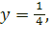т. е. (0; ) - точка пересечения с

Учитель | Ученики | Тетрадь
 |  | осью OY.
 |  | 5. у = 4^{х-1}ln4>0 при любых
 |  | xєR.
 |  | Значит, f(x) возрастает на всей
 |  | области определения.
 |  | y^{n}= (4^{x-1} ln 4)' = 4^{x-1} In² 4 > 0 при
 |  | всехх
 |  | Значит, выпуклость графика
 |  | направлена вниз на всей
 |  | области определения.
Конец первого урока.
Все справились? (Подходит к | Нет.
тем, кто не успел и ищет
ошибку, указывает на нее, но
не исправляет.)
Все успели? | Да.
Начало второго урока. | (Делают
Переходим к решению | самостоятельно.)
самостоятельных задач.
Внимательно ознакомьтесь и
приступайте к решению. При
затруднениях поднимайте
руку, я подойду.
И так все успели? Сейчас я | Да.
подойду к каждому и
проверю решение.
 | Нет.
У вас еще остались вопросы
по пройденной теме?
Следующая тема будет
«Исследование
логарифмической функции».
В ней вам нужно будет
применять знания, которые
мы получили на
сегодняшнем уроке. Кто не
успел решить задачи на
уроке, должен будет их
доделать дома.

Раздаточный материал
«Исследование функций. Показательная функция» Пример
Исследование функции f(x) = 4^{x-1} .
- D(f) = R
- следовательно, f(x) является функцией
общего вида.
- Функция непрерывна в D(f)
Точек разрыва нет и нет вертикальных асимптот.
Если х = 0, то у = , т. е. (0; ) - точка пересечения с осью OY
- у' = 4^{x-1}ln4 > 0 при любых хєR.
Значит, f(x) возрастает на всей области определения.
у" = (4^{x-1}ln4) = 4^{x-1}ln²4 > 0 при всех х.
Значит, выпуклость графика направлена вниз на всей области определения.
5. График функции изображен на рис. 2.
4
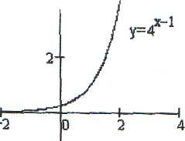
Рис. 2. График функции f(x) = 4^{x-1}
Задания для самостоятельной работы
Исследовать функции и построить их графики:

1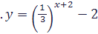;

2.;

3.;

4..

Конспект урока 2 (2 часа)
Тема: «Логарифмическая и тригонометрическая функции»
Цели урока:
Образовательные:
- знать общую схему и особенности проведения исследования функций;
- уметь проводить формализацию задачи.
Воспитательная:
- воспитание трудолюбия.
Развивающие:
- развитие познавательного интереса;
- развитие самостоятельности при работе с методическим материалом;
- формирование информационной культуры.
Методы обучения:

- Проверочная работа;
- Практическая работа.

План урока:

- Организационный момент (3 мин)
- Объявление целей урока (3 мин)
- Практическая работа (40 мин)
- Проверочная работа (30 мин)
- Подведение итогов (4 мин)
Ход урока отображен в табл.7
Таблица 7.
Ход урока

Учитель | Ученики | Тетрадь
Здравствуйте. Садитесь. | Здравствуйте.
Тема нашего сегодняшнего урока «Логарифмическая и тригонометрические функции». |  | Логарифмическая и тригонометрические функции
Первый урок будет посвящен исследованию функций и построению их графиков, после чего на втором уроке будет проверочная работа по всему пройденному разделу.
Сейчас я вам выдам раздаточный материал, в котором представлено несколько задач. | Ученики берут раздаточный материал, садятся за компьютеры и начинают работать.
Конец первого урока. Все справились? (Подходит к тем, кто не успел и ищет ошибку, указывает на нее, но не исправляет.)  Все успели? | Нет. Да.
Начало второго урока. Переходим к проверочной работе. Учитель раздает варианты проверочной работы. Можете приступать | (Делают самостоятельно.)
Конец второго урока Заканчиваем, сдаем работы. У вас еще остались вопросы по пройденной теме? Учитель отвечает на вопросы. На следующем уроке мы будет разбирать ошибки, допущенные в проверочной работе. | Да.

Раздаточный материал
Исследовать функции и построить их графики:
- y =
- y =
- y = cos x – 2
- y = sin x +
- y =

Проверочная работа
Первый вариант
Исследовать функции и построить их графики:

- y = 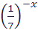
- y =
- y =

Второй вариант
Исследовать функции и построить их графики:

1. y =

2. y =

3. y =

Критерии оценивания:
- Оценка «5» ставится в случае, если учащийся выполнил все задания без ошибок.
- Оценка «4» ставится в случае, если учащийся выполнил два задания без
ошибок.
- Оценка «3» ставится в случае, если учащийся выполнил хотя бы одно
задание без ошибок.
- Оценка «2» ставится в случае, если учащийся не смог правильно
выполнить ни одного задания.

Конспект урока 3 (2 часа)
Тема: «Вычисление площадей с помощью интегралов»
Цели урока:
Образовательные:
• знать общую схему и особенности вычисления площадей с помощью
интегралов;
- уметь проводить формализацию задачи.
Воспитательная:
- воспитание трудолюбия.
Развивающие:
- развитие познавательного интереса;
- развитие самостоятельности при работе с методическим материалом;
- формирование информационной культуры.
Методы обучения:

- Проверочная работа;
- Практическая работа.
План урока:

- Организационный момент (3 мин)
- Объявление целей урока (3 мин)
- Практическая работа (30 мин)
- Самостоятельная работа (40 мин)
- Подведение итогов (4 мин)

Ход урока отображен в табл. 8.

Таблица 8.
Ход урока

Учитель | Ученики | Тетрадь
Здравствуйте.  Садитесь. | Здравствуйте.
Тема нашего  сегодняшнего урока  «Вычисление  площадей с  помощью  интегралов». |  | Вычисление площадей с помощью интегралов
Первый урок будет
посвящен разбору
примеров, после чего
на втором уроке вы
будете
самостоятельно
вычислять площади с
помощью
интегралов.
Сейчас я вам выдам  раздаточный  материал, в котором  подробно описан ход  вычисления площадей.  Внимательно изучите и поэтапно  выполните то, что от  вас требуется.  Если кто-то  выполняет задание  раньше, он может  приступать к задачам  для  самостоятельного  решения, которые  приведены в конце  раздаточного  материала. | Ученики берут  раздаточный  материал,  садятся за  компьюте-ры и начинают  работать. | Задача 1. Найти площадь фигуры,  ограниченной параболами у = х², у = 2х-х² и осью  Ох.  Построим графики функций у - х², у = 2х - х²  и найдем абсциссы точек пересечения этих графиков  из уравнения х² = 2х - х². Корни этого уравнения х₁ = 0, х₂ = 1. Данная фигура изображена на рис. 2.2.  Из рисунка видно, что фигура состоит из двух  криволинейных трапеций.  Следовательно, искомая площадь равна сумме  площадей этих трапеций:  S = 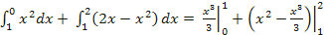= 1  Задача 2. Найти площадь S фигуры,  ограниченной отрезком оси Ох и графиком  функции у = cos x на этом отрезке.  Заметим, что площадь данной фигуры равна площади  фигуры, симметричной данной относительно оси Ох,  изображенной на рис. 2.3, т.е. площади фигуры,  ограниченной отрезком оси Ох и графиком

 |  | Таблица | 8 (продолжение)
Учитель | Ученики | Тетрадь
функции y = - cosx на отрезке . На этом отрезке

- cosx 0, и поэтому
S = 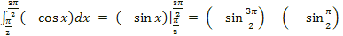= 2
В общем, если f(x)0 на отрезке [а; b], то
площадь S криволинейной трапеции равна
S =
Задача 3. Найти площадь S фигуры,
ограниченной параболой у = х² +1 и прямой
у = х + 3
Построим графики функций у = х²+1 и у = х + 3 .
Найдем абсциссы точек пересечения этих графиков из
уравнения х² +1 = х+3. Это уравнение имеет корни
x₁ = -1, х₂ = 2. Фигура, ограниченная графиками
данных функций, изображена на рис. 2.4.
Из этого рисунка видно, что искомую площадь можно
найти как разность площадей S₁ и S₂ двух трапеций,
опирающихся на отрезок [-1;2], первая из которых
ограничена сверху отрезком прямой у = x + 3, а
вторая - дугой параболы у = х² +1. Так как
S₁ = S₂ = то
S = S₁ – S₂ =

Используя свойство первообразных, можно
записать S в виде одного интеграла:
S=

В общем, площадь фигуры равна:
S =
Эта формула справедлива для любых
непрерывных функций f₁(x) и f₂(х) (принимающих
значения любых знаков), удовлетворяющих условию
Задача 4. Найти площадь S фигуры,

Таблица 8 (продолжение)

Учитель | Ученики | Тетрадь
 |  | ограниченной параболами у = х² и у = 2х² -1.
 |  | Построим данную фигуру, которая изображена
 |  | на рис. 2.5, и найдем абсциссы точек пересечения
 |  | парабол из уравнения х² = 2х² -1.
 |  | Это уравнение имеет корни x_{1,2}=
 |  | Воспользуемся формулой (1). Здесь f₁(x) = 2x² -1,
 |  | f₂(х) = х².
 |  | S =
Конец первого
урока. | Нет.
Все справились?
(Подходит к тем,
кто не успел и ищет
ошибку, указывает
на нее, но не | Да-
исправляет.)
Все успели?
Начало второго | Делают
урока. | самостоятельно.
Переходим к
решению
самостоятельных
задач.
Внимательно
ознакомьтесь и
приступайте к
решению. Задания
выполняете в той
же форме, как и
примеры. При
затруднениях
поднимайте руку, я
подойду.
Итак, все успели? | Да.
Сейчас я подойду к
каждому и проверю
решение.
У вас еще остались
вопросы по

Таблица 8 (окончание)

Учитель | Ученики | Тетрадь
пройденной теме?
Кто не успел решить
задачи на уроке,
должен будет их
доделать дома.
Раздаточный материал (из учебника «Алгебра и начала анализа». Ш. А. Алимов,
Ю. М. Колягин, Ю. В. Сидоров и др.)-
Задача 1. Найти площадь фигуры, ограниченной параболами у = х², у=2х-х² и осью Ох.
Построим графики функций у = х², у = 2х-х² и найдем абсциссы точек
пересечения этих графиков из уравнения х² =2х – х². Корни этого уравнения х₁= 0, х₂ = 1. Данная фигура изображена на рис. 3

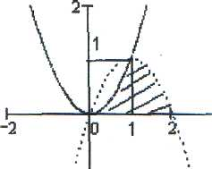

Рис. 3. Фигура, ограниченная параболами у = х², у = 2х — х² и осью Ох
Из рисунка видно, что фигура состоит из двух криволинейных трапеций. Следовательно, искомая площадь равна сумме площадей этих трапеций

S =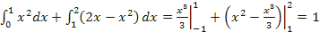

Задача 2. Найти площадь S фигуры, ограниченной отрезком оси Ох и графиком функции у = cos x на этом отрезке.

Заметим, что площадь данной фигуры равна площади фигуры, симметричной данной относительно оси Ох, изображенной на рис. 4,

y=cosx

Рис. 4 Фигура, ограниченная отрезком и графиком функции у= cosx

т.е. площади фигуры, ограниченной отрезком оси Ох и графиком

функции y = -cosx на отрезке . На этом отрезке – cos x > 0, и поэтому

S = = 2

В общем, если f(x)<0 на отрезке [a;b], то площадь S криволинейной
трапеции равна S =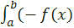)dx
Задача 3. Найти площадь S фигуры, ограниченной параболой у = х² +1 и прямой у = х + 3.
Построим графики функций у = х² +1 и у = х + 3. Найдем абсциссы точек
пересечения этих графиков из уравнения х²+1=x+3. Это уравнение имеет корни х₁ = -1, х₂ = 2. Фигура, ограниченная графиками данных функций, изображена на рис. 5.
Рис. 5. Фигура, ограниченная параболой у = .x² +1 и прямой у = х + 3
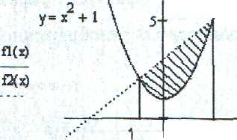
Из этого рисунка видно, что искомую площадь можно найти как разность площадей S₁ и S₂ двух трапеций, опирающихся на отрезок [-1;2], первая из которых ограничена сверху отрезком прямой у = х+3, а вторая - дугой

параболы у = х² +1. Так как S₁ = S₂ = то
S = S₁ – S₂ =

Используя свойство первообразных, можно записать S в виде одного интеграла:

S =

В общем, площадь фигуры равна:
S =

Эта формула справедлива для любых непрерывных функций f₁(x) и f₂(x) (принимающих значения любых знаков), удовлетворяющих условию
f₂(x) f₁(x)
Задача 4. Найти площадь S фигуры, ограниченной параболами у = х² и у = 2х²-1
Построим данную фигуру, которая изображена на рис.6, и найдем абсциссы точек пересечения парабол из уравнения х² = 2х² -1.

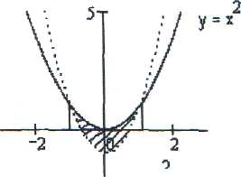
ОД
ОД
у = 2х - 1

Рис 6. Фигура, ограниченная параболами у = х² и у = 2х² -1

Это уравнение имеет корни x_{1,2} = ±1. Воспользуемся формулой (1). Здесь

f₁(x) = 2x² -1, f₂(х) = х².
S =

Задания для самостоятельной работы.
Найти площадь фигуры, ограниченной:
- Параболой у = 4х - х², прямой у = 4 - х и осью Ох.
- Параболой у = 3х², прямой y = 1,5х + 4,5 и осью Ох.
- Графиками функций у = , у = (х-2)² и осью Ох.
- Графиками функций у = х³ , у =2 х – х² и осью Ох.
5. Графиком функции y = sin x, отрезком [0;π] оси Ох и прямой,

проходящей через точки (0;0) и 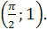
6. Графиками функций у = sinx, у = cos x и отрезком 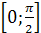 оси.

Приложение 2. Типологии познавательной активности учащихся.
Таблица 9.
Методический подход  (по Г. И. Щукиной) | Технологический подход  (по Т. И. Шамовой) | Уровни интенсивности познавательной активности учащихся (уровневый подход) (по Е. В. Коротаевой)

Нулевая активность
Учащийся пассивен, слабо реагирует на требования учителя, не проявляет желания к самостоятельной работе, предпочитает режим давления со стороны педагога.
Репродуктивно-подражательная активность  Опыт в учебной деятельности накапливается через усвоение образцов, при этом уровень собственной активности личности недостаточен. | Воспроизводящая активность  Ученик должен запомнить и воспроизвести полученные знания, овладеть способами применения знаний по образцу. | Относительная активность  Активность учащихся проявляется лишь в определенных учебных ситуациях (зависит от интересного содержания урока, необычных приемов преподавания и т. д.), определяется в основном эмоциональным восприятием.
Поисково-исполнительская активность  Ученик не просто принимает задачу, но и сам отыскивает средства ее выполнения (имеет место большая степень самостоятельности). | Интерпретирующая активность  Выявление смысла, проникновение в сущность явления, стремление познать связи между явлениями, овладеть способом применения знаний в новых условиях. | Привычно-исполнительская активность  Позиция учащихся обусловлена не только эмоциональной готовностью, но и наработанными привычными приемами учебных действий, что обеспечивает быстрое восприятие учебной задачи и самостоятельность в ходе ее решения.
Творческая активность  Сама задача может ставиться школьником, и пути ее решения избираются новые, нестандартные. | Творческая активность  Не просто проникновение в сущность явлений, их взаимосвязи, а попытка найти для этой цели новый способ. | Творческая активность  Позиция учащихся характеризуется готовностью включаться в нестандартную учебную ситуацию, поиском новых средств для ее решения

Познавательная активность.
Цель: выявление уровней познавательной активности учащихся 5 А класса на начало учебного года по методике Е. В. Коротаевой.
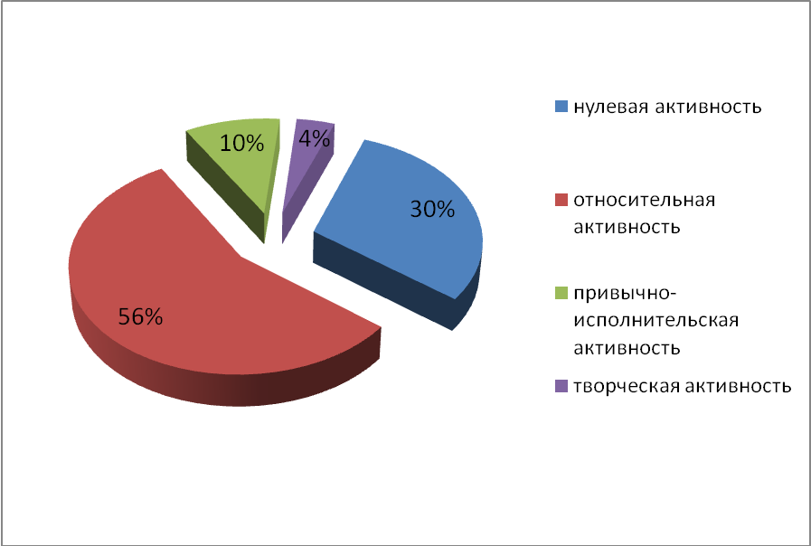
Цель: выявление уровней познавательной активности учащихся 5 А класса на конец первого полугодия по методике Е. В. Коротаевой.
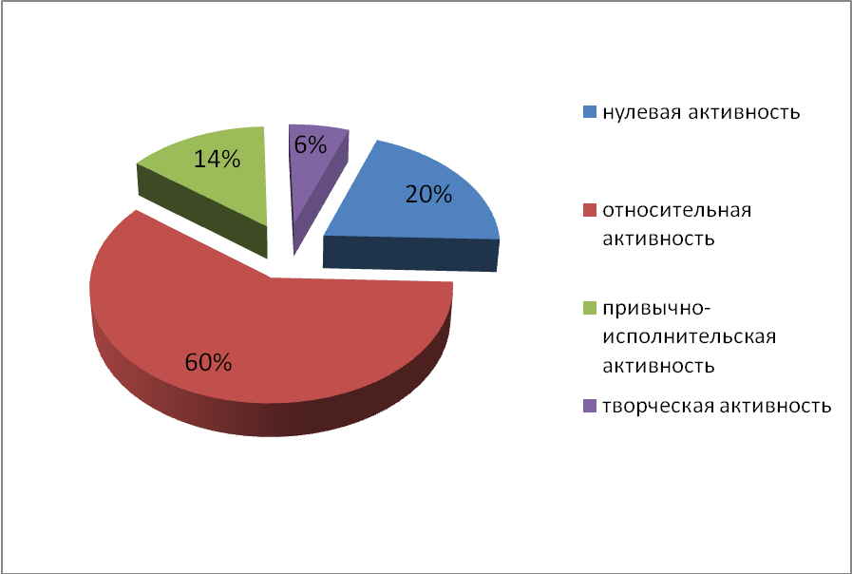

Цель: выявление уровней познавательной активности учащихся 10 Г класса на начало учебного года по методике Е. В. Коротаевой.
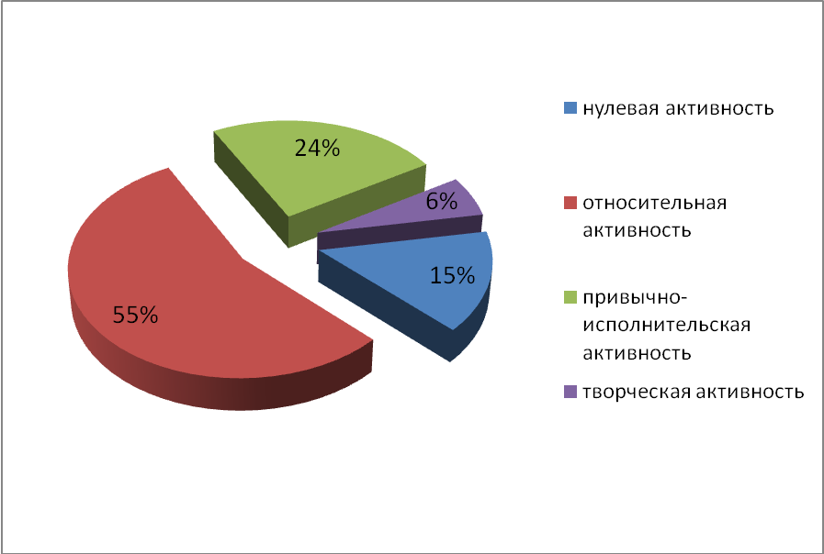
Цель: выявление уровней познавательной активности учащихся 10 Г класса на конец первого полугодия по методике Е. В. Коротаевой.
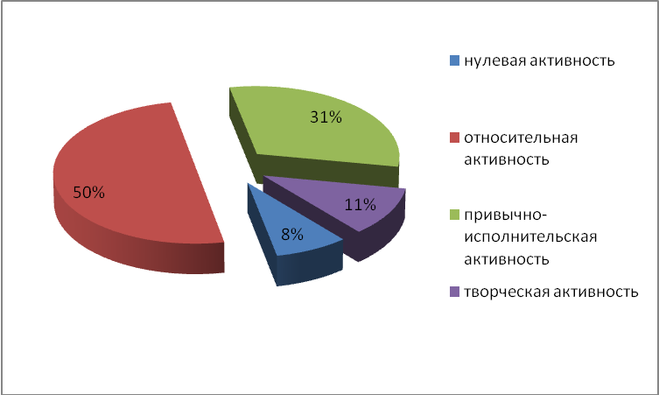

5 А класс

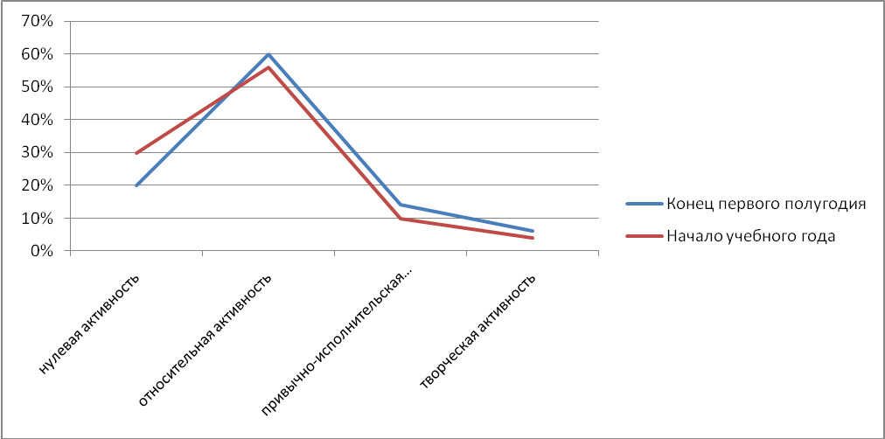

10 Г класс 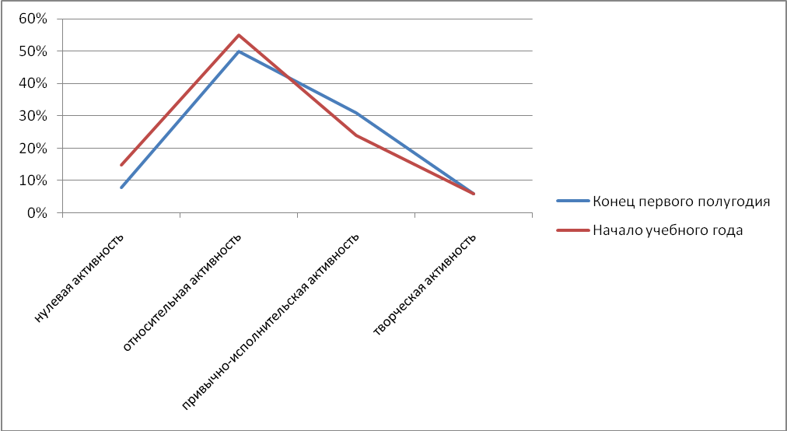
Данные были получены с помощью наблюдения, анализа учебной деятельности учащихся и различных методик тестирования.

